

TÜRKİYE CUMHURİYETİ

MARMARA ÜNİVERSİTESİ

SAĞLIK BİLİMLERİ ENSTİTÜSÜ

LİTYUM TEDAVİSİNİN TRANSGENİK ALZHEIMER MODELİNDE
GLENFATİK SİSTEM, BİLİŞSEL PERFORMANS VE
KARDİYAK FONKSİYONLAR ÜZERİNDEKİ ETKİLERİ

ÖZGE KILINÇ
DOKTORA TEZİ / YÜKSEK LİSANS TEZİ

DANIŞMAN
PROF. DR. UMUT SARIKAYA
HİSTOLOJİ VE EMBRİYOLOJİ ANABİLİM DALI DOKTORA PROGRAMI /TEZLİ YÜKSEK LİSANS PROGRAMI

İKİNCİ DANIŞMAN
PROF. ANNA LUNDGREN

İSTANBUL- 2025

BEYAN

Bu tez çalışmasının kendi çalışmam olduğunu, tezin planlanmasından yazımına kadar bütün safhalarda etik dışı davranışımın olmadığını, bu tezdeki bütün bilgileri akademik ve etik kurallar içinde elde ettiğimi, bu tez çalışması ile elde edilmemiş bütün bilgi ve yorumlara kaynak gösterdiğimi ve bu kaynakları da kaynaklar listesine aldığımı, yine bu tezin çalışılması ve yazımı sırasında patent ve telif haklarını ihlal edici bir davranışımın olmadığı beyan ederim.

(Öğrenci Adı ve Soyadı)
(İmza)

TEŞEKKÜR

(Buradan başlayarak yazınız.) …………………………………………………………………...
…………………………………………………………………………………………………...
…………………………………………………………………………………………………...

Bu tez çalışması Marmara Üniversitesi Bilimsel Araştırma Projeleri Koordinasyon Birimi tarafından #xxxx No.’lu proje kapsamında desteklenmiştir.

İÇİNDEKİLER
Sayfa No
 | KISALTMALAR | i
 | ŞEKİLLER | ii
 | TABLOLAR | iii
- ÖZET |  | 1
- SUMMARY |  | 2
- GİRİŞ ve AMAÇ |  | 3
- GENEL BİLGİLER |  | 5
- Birinci Düzey Alt Başlık |  | 5
- İkinci düzey alt başlık |  | 5
- Üçüncü düzey alt başlık |  | 5
- Üçüncü düzey alt başlık |  | 7
- Üçüncü düzey alt başlık |  | 9
- Dördüncü düzey alt başlık |  | 9
- Dördüncü düzey alt başlık |  | 12
- İkinci düzey alt başlık |  | 14
- İkinci düzey alt başlık |  | 17
- İkinci düzey alt başlık |  | 20
- Birinci Düzey Alt Başlık |  | 23
- İkinci düzey alt başlık |  | 23
- İkinci düzey alt başlık |  | 26
- İkinci düzey alt başlık |  | 28
- Üçüncü düzey alt başlık |  | 28
- Üçüncü düzey alt başlık |  | 31
- Üçüncü düzey alt başlık |  | 35
- Üçüncü düzey alt başlık |  | 38
- Birinci Düzey Alt Başlık |  | 42
- İkinci düzey alt başlık |  | 42
- İkinci düzey alt başlık |  | 44
- Üçüncü düzey alt başlık |  | 44
- Üçüncü düzey alt başlık |  | 45
- İkinci düzey alt başlık |  | 46
- Birinci Düzey Alt Başlık |  | 48
- Birinci Düzey Alt Başlık |  | 49
- GEREÇ ve YÖNTEM |  | 51
- Birinci Düzey Alt Başlık |  | 51
- İkinci düzey alt başlık |  | 51
- İkinci düzey alt başlık |  | 52
- Birinci Düzey Alt Başlık |  | 53
- İkinci düzey alt başlık |  | 53
- İkinci düzey alt başlık |  | 55
- Birinci Düzey Alt Başlık |  | 56
- Birinci Düzey Alt Başlık |  | 58
- İkinci düzey alt başlık |  | 59
- İkinci düzey alt başlık |  | 61
- Birinci Düzey Alt Başlık |  | 63
- Birinci Düzey Alt Başlık |  | 65
- BULGULAR |  | 67
- Birinci Düzey Alt Başlık |  | 67
- İkinci düzey alt başlık |  | 67
- İkinci düzey alt başlık |  | 73
- İkinci düzey alt başlık |  | 78
- Birinci Düzey Alt Başlık |  | 81
- İkinci düzey alt başlık |  | 81
- İkinci düzey alt başlık |  | 86
- Birinci Düzey Alt Başlık |  | 90
- İkinci düzey alt başlık |  | 90
- İkinci düzey alt başlık |  | 95
- Birinci Düzey Alt Başlık |  | 101
- TARTIŞMA ve SONUÇ |  | 107
- KAYNAKLAR |  | 116
- ÖZGEÇMİŞ |  | 124
- BİLİMSEL FAALİYETLER |  | 125
- EKLER |  | 127
 | Ek 1. Etik Kurul Karar Dokümanı | 128
 | Ek 2. Deney Hayvanları Kullanım Sertifikası | 129
 | Ek 3. Laboratuvar Kullanım İzni | 130

KISALTMALAR

ACh | : | Asetilkolin
AH | : | Alzheimer hastalığı
AQP4 | : | Akuaporin-4
APP | : | Amiloid öncül proteini (amyloid precursor protein)
EF | : | Ejeksiyon fraksiyonu
GFAP | : | Glial fibriler asidik protein
GLS | : | Glenfatik sistem
IC | : | İzodendritik çekirdek (isodendritic core)
IL-6 | : | İnterlökin-6
MMSE | : | Mini-Mental Durum Değerlendirmesi (Mini-Mental State Exam)
MRG | : | Manyetik rezonans görüntüleme
NO | : | Nitrik oksit
NOR | : | Yeni nesne tanıma testi (novel object recognition)
ROS | : | Reaktif oksijen türleri
SCFA | : | Kısa zincirli yağ asitleri (short-chain fatty acids)
SoV | : | Sol ventrikül/sol ventriküler
TNF-α | : | Tümör nekroz faktörü alfa
… | : | …
 | :
 | :
 | :
 | :
 | :
 | :
 | :
 | :
 | :

ŞEKİLLER
Sayfa No
Şekil 1. |  | 11
Şekil 2. |  | 17
Şekil 3. |  | 18
Şekil 4. |  | 21
Şekil 5. |  | 22
Şekil 6. |  | 23
Şekil 7. |  | 23
Şekil 8. |  | 24
Şekil 9. |  | 26
Şekil 10. |  | 27
Şekil 11. |  | 62
Şekil 12. |  | 64
Şekil 13. |  | 70
Şekil 14. |  | 73
Şekil 15. |  | 78
Şekil 16. |  | 79
Şekil 17. |  | 84
Şekil 18. |  | 86
Şekil 19. |  | 87
Şekil 20. |  | 92
… | …

TABLOLAR
Sayfa No
Tablo 1. |  | 8
Tablo 2. |  | 15
Tablo 3. |  | 16
Tablo 4. |  | 48
Tablo 5. |  | 49
Tablo 6. |  | 52
Tablo 7. |  | 53
Tablo 8. |  | 56
Tablo 9. |  | 57
Tablo 10. |  | 61
Tablo 11. |  | 62
Tablo 12. |  | 64
Tablo 13. |  | 65
Tablo 14. |  | 66
Tablo 15. |  | 68
Tablo 16. |  | 71
Tablo 17. |  | 74
Tablo 18. |  | 75
Tablo 19. |  | 76
Tablo 20. |  | 78
… | …

1. ÖZET

Tezin Başlığı | : | Lityum Tedavisinin Transgenik Alzheimer Modelinde Glenfatik Sistem, Bilişsel Performans ve Kardiyak Fonksiyonlar Üzerindeki Etkileri
Öğrenci | : | Özge KILINÇ
Danışman | : | Prof. Dr. Umut SARIKAYA
Program | : | Histoloji ve Embriyoloji Doktora Programı/Yüksek Lisans Programı
Amaç: …………………………………………………………………………………………..
…………………………………………………………………………………………………...
…………………………………………………………………………………………………...
…………………………………………………………………………………………………...
…………………………………………………………………………………………………...
Gereç ve Yöntem: ……………………………………………………………………………....
…………………………………………………………………………………………………...
…………………………………………………………………………………………………...
…………………………………………………………………………………………………...
…………………………………………………………………………………………………...
…………………………………………………………………………………………………...
…………………………………………………………………………………………………...
…………………………………………………………………………………………………...
Bulgular: ……………………………………………………………………………………….
…………………………………………………………………………………………………...
…………………………………………………………………………………………………...
…………………………………………………………………………………………………...
…………………………………………………………………………………………………...
…………………………………………………………………………………………………...
…………………………………………………………………………………………………...
…………………………………………………………………………………………………...
…………………………………………………………………………………………………...
…………………………………………………………………………………………………...
…………………………………………………………………………………………………...
…………………………………………………………………………………………………...
…………………………………………………………………………………………………...
Sonuç: ….………………………………………………………………………………………. …………………………………………………………………………………………………...
…………………………………………………………………………………………………...
…………………………………………………………………………………………………...
…………………………………………………………………………………………………...
Anahtar Sözcükler: (İlki dışında küçük harfle başlayan, virgül ile ayrılmış en fazla 5 sözcük)

2. SUMMARY

Title of Thesis | : | Effects of Lithium Treatment on Glymphatic System, Cognitive Performance, and Cardiac Functions in Transgenic Alzheimer Model
Student | : | Özge KILINÇ
Supervisor | : | Prof. Umut SARIKAYA
Program | : | Pharmacology PhD Program/ Master of Science Program
Objective: ……..………………………………………………………………………………..
…………………………………………………………………………………………………...
…………………………………………………………………………………………………...
…………………………………………………………………………………………………...
…………………………………………………………………………………………………...
Material and Method: …………………………………………………………………………
…………………………………………………………………………………………………...
…………………………………………………………………………………………………...
…………………………………………………………………………………………………...
…………………………………………………………………………………………………...
…………………………………………………………………………………………………...
…………………………………………………………………………………………………...
…………………………………………………………………………………………………...
Results: ...……………………………………………………………………………………….
…………………………………………………………………………………………………...
…………………………………………………………………………………………………...
…………………………………………………………………………………………………...
…………………………………………………………………………………………………...
…………………………………………………………………………………………………...
…………………………………………………………………………………………………...
…………………………………………………………………………………………………...
…………………………………………………………………………………………………...
…………………………………………………………………………………………………...
…………………………………………………………………………………………………...
…………………………………………………………………………………………………...
…………………………………………………………………………………………………...
Conclusion: ….…………………………………………………………………………………. …………………………………………………………………………………………………...
…………………………………………………………………………………………………...
…………………………………………………………………………………………………...
…………………………………………………………………………………………………...
Keywords: (up to 5 keywords, separated with “,” and the first one beginning with capital letter)

3. GİRİŞ ve AMAÇ

(Buradan başlayarak yazınız, bu bölümde alt başlık olmayacaktır) ...…………………………...
…………………………………………………………………………………………………...
…………………………………………………………………………………………………...
…………………………………………………………………………………………………...

4. GENEL BİLGİLER

(Buradan başlayarak yazınız.) …………………………………………………………………...
…………………………………………………………………………………………………...

4.1. Birinci Alt Düzey Başlık
…………………………………………………………………………………………………...

4.1.1. İkinci düzey alt başlık
…………………………………………………………………………………………………...

4.1.1.1. Üçüncül alt başlık
…………………………………………………………………………………………………...
…………………………………………………………………………………………………...

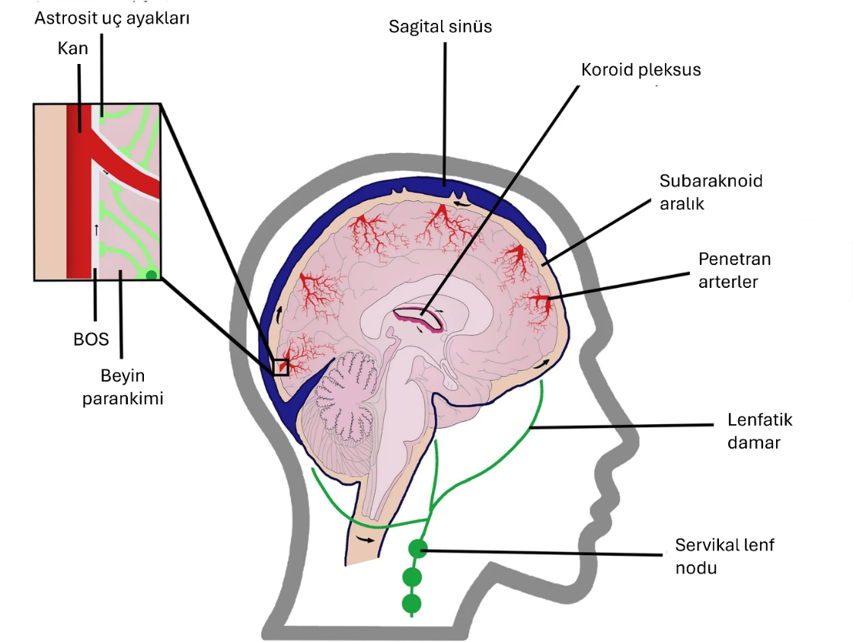
Şekil 1. Glenfatik sistemin yapısı. BOS: Beyin omurilik sıvısı (Silva ve ark. 2021’den yararlanılarak hazırlanmıştır).

…………………………………………………………………………………………………...
…………………………………………………………………………………………………...
…………………………………………………………………………………………………...
5. GEREÇ ve YÖNTEM

(Buradan başlayarak yazınız.) …………………………………………………………………...
…………………………………………………………………………………………………...
…………………………………………………………………………………………………...
…………………………………………………………………………………………………...
…………………………………………………………………………………………………...
…………………………………………………………………………………………………...

5.1. Birinci Düzey Alt Başlık
…………………………………………………………………………………………………...
…………………………………………………………………………………………………...
…………………………………………………………………………………………………...
…………………………………………………………………………………………………...
…………………………………………………………………………………………………...
…………………………………………………………………………………………………...
…………………………………………………………………………………………………...
…………………………………………………………………………………………………...
…………………………………………………………………………………………………...

5.2. Birinci Düzey Alt Başlık
…………………………………………………………………………………………………...
…………………………………………………………………………………………………...
…………………………………………………………………………………………………...
…………………………………………………………………………………………………...
…………………………………………………………………………………………………...
…………………………………………………………………………………………………...
…………………………………………………………………………………………………...
…………………………………………………………………………………………………...
…………………………………………………………………………………………………...

6. BULGULAR

(Buradan başlayarak yazınız.) …………………………………………………………………...
…………………………………………………………………………………………………...
…………………………………………………………………………………………………...
…………………………………………………………………………………………………...
…………………………………………………………………………………………………...
…………………………………………………………………………………………………...

6.1. Birinci Düzey Alt Başlık
6.1.1. İkinci düzey alt başlık
…………………………………………………………………………………………………...
…………………………………………………………………………………………………...
…………………………………………………………………………………………………...

Tablo 1. Çalışma gruplarının kardiyak fonksiyonlar üzerindeki etkilerinin karşılaştırılması.
Değişkenler | Plasebo Grubu | Tedavi Grubu | p-değeri*
…
…
…
…
…
…
…
*Açıklama

(Tablo ve varsa açıklamasından sonra bir satır boşluk bırakınız)
…………………………………………………………………………………………………...
…………………………………………………………………………………………………...
…………………………………………………………………………………………………...

7. TARTIŞMA ve SONUÇ

(Buradan başlayarak yazınız, bu bölümde alt başlık olmayacaktır) ...…………………………...
…………………………………………………………………………………………………...
…………………………………………………………………………………………………...
…………………………………………………………………………………………………...
…………………………………………………………………………………………………...
…………………………………………………………………………………………………...
…………………………………………………………………………………………………...
…………………………………………………………………………………………………...
…………………………………………………………………………………………………...
…………………………………………………………………………………………………...
…………………………………………………………………………………………………...
…………………………………………………………………………………………………...
…………………………………………………………………………………………………...
…………………………………………………………………………………………………...
…………………………………………………………………………………………………...
…………………………………………………………………………………………………...
…………………………………………………………………………………………………...
…………………………………………………………………………………………………...
…………………………………………………………………………………………………...
…………………………………………………………………………………………………...
…………………………………………………………………………………………………...
…………………………………………………………………………………………………...
…………………………………………………………………………………………………...
…………………………………………………………………………………………………...…………………………………………………………………………………………………...
…………………………………………………………………………………………………...
…………………………………………………………………………………………………...
…………………………………………………………………………………………………...

8. KAYNAKLAR
Alzheimer’s Disease International. World Alzheimer’s Report 2021: Journey through the diagnosis of dementia. London: Alzheimer’s Disease International; 2021 (Erişim tarihi: 19.08.2022). Available from: https://www.alzint.org/resource/world-alzheimer-report-2021/
Devanand DP, Smith MA. Lithium as a potential disease-modifying treatment in Alzheimer’s disease. In: Hardy J, Selkoe DJ, Tanzi RE, editors. Advances in Alzheimer’s Disease Research. 2nd ed. London: Academic Press; 2023. p. 315-332. https://doi.org/doi:10.1016/B978-0-12-824535-6.00018-3
Harrison IF, Ismail O, Machhada A, Colgan N, Ohene Y, Nahavandi P, et al. Impaired glymphatic function and clearance of tau in an Alzheimer’s disease model. Brain. 2020;143(8):2576-2593. https://doi.org/doi:10.1093/brain/awaa179
Iliff JJ, Wang M, Liao Y, Plogg BA, Peng W, Gundersen GA, et al. A paravascular pathway facilitates CSF flow through the brain parenchyma and the clearance of interstitial solutes, including amyloid beta. Sci Transl Med. 2012;4(147):147ra111. https://doi.org/doi:10.1126/scitranslmed.3003748
Klostranec JM, Vucevic D, Bhatia KD, Kortman H, Krings T, Aviv RI, et al. Current concepts in intracranial interstitial fluid transport and the glymphatic system: Part II – Imaging techniques and clinical applications. Radiology. 2021;301(3):516-532. https://doi.org/doi:10.1148/radiol.2021204520
Martinez A, Brown T, Lee H, Patel K, Chen Y, Rossi F, et al. Low-dose lithium reduces amyloid accumulation in a transgenic mouse model of Alzheimer’s disease. Alzheimers Dement. 2022;18(Suppl 4):P1450. https://doi.org/doi:10.1002/alz.0601450
Musiek ES, Holtzman DM. Three dimensions of the amyloid hypothesis: time, space and wingmen. Nat Neurosci. 2015;18(6):800-806. https://doi.org/doi:10.1038/nn.4018
Peng W, Achariyar TM, Li B, Liao Y, Mestre H, Hitomi E, et al. Suppression of glymphatic fluid transport in a mouse model of Alzheimer’s disease. Neurobiol Dis. 2016;93:215-225. https://doi.org/doi:10.1016/j.nbd.2016.05.015
Tarasoff-Conway JM, Carare RO, Osorio RS, Glodzik L, Butler T, Fieremans E, et al. Clearance systems in the brain: implications for Alzheimer disease. Nat Rev Neurol. 2015;11(8):457-470. https://doi.org/doi:10.1038/nrneurol.2015.119
Xu Z, Xiao N, Chen Y, Huang H, Marshall C, Gao J, et al. Deletion of aquaporin-4 in APP/PS1 mice exacerbates brain amyloid-beta accumulation and memory deficits. Mol Neurodegener. 2015;10:58. https://doi.org/doi:10.1186/s13024-015-0056-1

Ek örnekler için Enstitünün web sayfasına (https://saglik.marmara.edu.tr/ogrenci/formlar-ve-prosedurler/tez-yazim-kilavuzu) ve Tez Yazım Kılavuzuna başvurunuz.

9. ÖZGEÇMİŞ

Adı |  | Soyadı
Doğum Yeri |  | Doğum Tarihi
Uyruğu |  | Tel
E-mail

Eğitim Düzeyi
 | Mezun Olduğu Kurumun Adı | Mezuniyet Yılı
Doktora | Marmara Üniversitesi Sağlık Bilimleri Enstitüsü  …………… Programı
Yüksek Lisans | Marmara Üniversitesi Sağlık Bilimleri Enstitüsü  …………… Programı
Lisans | Marmara Üniversitesi ……………………. Fakültesi

İş Deneyimi
Görevi | Kurum | Süre (Yıl - Yıl)
1
2

Yabancı Dil Bilgisi
Yabancı Dil | Okuduğunu Anlama* | Konuşma* | Yazma*

Yabancı Dil Sınav Notu
YDS | ÜDS | IELTS | TOEFL IBT | TOEFL PBT | TOEFL CBT | FCE | CAE | CPE

Akademik/Lisansüstü Giriş Sınav Performansı
 | Sayısal | Eşit Ağırlık | Sözel
ALES Puanı
(Diğer) Puanı

Program/Yazılım Bilgisi
Program/Yazılım | Kullanma Becerisi*
*Çok iyi, iyi, orta, zayıf olarak değerlendiriniz.
10. BİLİMSEL FAALİYETLER

(Kaynaklar bölümündeki gibi yazılmalıdır) …………………………………………………...

11. EKLER

